Минеральное питание растений
Растения как живые организмы успешно растут и развиваются, если имеют все необходимые условия для жизни: свет, воду, воздух, пищу.
Питательные вещества нужны всем организмам, так как они — источник энергии.
Без притока энергии не могут осуществляться жизненно важные процессы в клетках, тканях и в организме в целом. Поэтому питание — необходимое условие для существования растений. Растительный организм с помощью корней и листьев добывает пищу в почвенной и наземной среде.
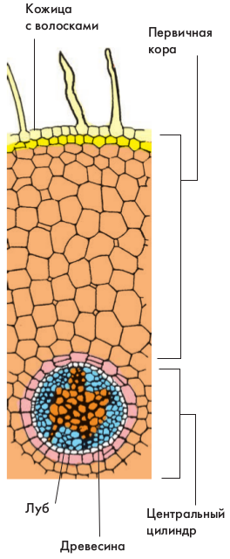
С помощью корней растение извлекает из почвы необходимые ему минеральные вещества — так осуществляется минеральное (почвенное) питание. В этом процессе особо важную роль играют корневые волоски в зоне всасывания. Вот почему почвенное питание еще называют корневым питанием. Корневое питание обеспечивает поступление в растение воды и минеральных солей.
С помощью корневых волосков растение получает из почвы соли калия, кальция, фосфора, магния, соединения азота, серы и другие химические элементы. Минеральные вещества корневая система поглощает из почвы в виде растворов вместе с водой. Корневые волоски принимают непосредственное участие в их поглощении. При этом они работают как маленькие насосы. Вещества, поступившие в корневой волосок, перемещаются в другие клетки всасывающей зоны корня и затем поступают в клетки проводящей ткани — трахеиды и сосуды древесины. По ним они транспортируются в зону проведения корня и далее через стебель ко всем частям растения. Этот процесс обеспечивается корневым давлением.
Опыт, показывающий наличие корневого давления 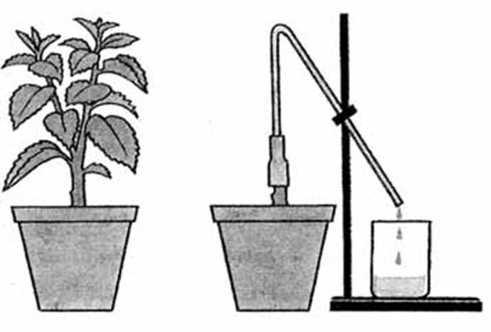
Процессы поглощения и преобразования растворенных минеральных веществ интенсивнее идут в дневные часы. Особенно активно эти процессы происходят в период цветения растений.
Для нормального роста и развития растениям необходимы многие элементы, но прежде всего – азот, фосфор и калий.
Потребность растения в минеральных веществах зависит от его вида (например, картофель и свекла требуют наличия в почве большого количества калия, а пшеница и ячмень — больше азота, чем калия). Кроме того, она зависит от возраста организма, быстроты его роста, стадий развития, характера погоды, времени суток и свойства почвы.
Большинство растений нуждаются в таких элементах, как азот, фосфор, калий, магний, сера.
- Азот необходим всему живому для нормального роста и развития. При недостатке азота растение отстает в развитии, листья желтеют и опадают, боковые побеги не развиваются.
- Фосфор обеспечивает образование клеточной оболочки, способствует накоплению углеводов в плодах и масла в семенах.
- Калий – обеспечивает развитие опорной ткани растения, нормальное развитие корней и корнеплодов и отложение питательных веществ в запас.
- При нехватке азота тормозится рост растений и формируются мелкие листья.
- Недостаток калия замедляет процессы деления и растяжения клеток, вызывает гибель кончика корня.
- Нехватка фосфора замедляет обмен веществ.
- При недостатке магния нарушается образование хлоропластов и хлорофилла.
- Нехватка серы снижает фотосинтез.
В природе поглощенные растениями минеральные вещества частично возвращаются в почву с опавшими листьями, ветками, хвоей, цветками, отмершими корневыми волосками. Но на полях после уборки урожая сельскохозяйственных растений поглощенные их корнями минеральные вещества не возвращаются в почву. Они уносятся человеком вместе с урожаем. Так, вынос только калия из почвы с 1 т урожая пшеницы составляет 10 кг, свеклы — 40 кг, а капусты — 60 кг.
Для улучшения роста и развития растений в почву вносят удобрения, обогащающие почву теми или иными веществами.
Органические удобрения – вещества растительного и животного происхождения: навоз, торф, птичий помет и т.д.
Минеральные удобрения – специальные комплексы, состоящие из одного либо нескольких минеральных компонентов.

